que**:**

REQUERIMENTO 004/2022.

**SR. PRESIDENTE, SRS.VEREADORES,**

**SRAs.VEREADORAS:**

*O Vereador* ***Waldemar Carolino de Abreu Neto****, que este subscreve, requer na forma regimental, que o Poder Legislativo e de acordo com a Lei Orgânica do Município e Regimento Interno desta casa, para que a câmara envie a secretaria de infraestrutura/planejamento****,*** *o requerimento**de pavimentação de aterro e asfaltamento da travessa* ***Francisco Viana****, bairro Cristo Rei, ao lado da rua Júlio Pajeú. Conforme foto em anexo.*

*Justificativa: para que, segundo informações de moradores, na devida localidade, encontrasse dificuldades de acesso, na parte de transito bem como de pedestres. Vez que, a maioria dos moradores que ali residem, são idosos. Feito este, que trará melhor mobilidade dos mesmo naquela localidade.*

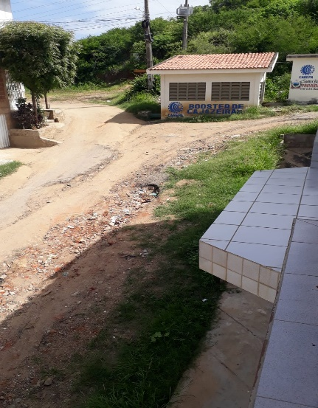

*Confiando na receptiva concessão, retribuímos a distinta consideração.*

**PLENÁRIO EDMILSON FEITOSA CAVALCANTE, EM 17 DE FEVEREIRO DE 2022.**



**Waldemar Carolino de Abreu Neto**

**Vereador – PSDB**



